# 需求评审准备

# 一、拟定远程评审邀请邮件

**标题：**【远程需求评审会邀请】ofo小黄车小程序端新增商城模块功能

**收件人：**产品、研发、UI、测试、运营、市场

**抄送：**各职能部门老大

**附件：**礼品铺子需求文档、摩拜商城调研分析

**正文：**

hi,各位同事：

由于公司的业务发展需要，我们计划在ofo小黄车小程序端新增商城功能模块——礼品铺子。现在，邀请各位同事来参加本次功能的远程需求评审会议，请相关同事准时参加。若已有其他安排请在10号下午17:00前以邮件形式告知。

**会议时间：**2018年11月12日（下周一）上午10:00

**会议形式：**skype远程视频会议

**会议地址：**南京的同事请到1号会议室，北京的同事请自行组织

**本次功能迭代的需求背景：**

近期，摩拜单车app推出了“摩拜商城”的新功能。在竞争对手如此积极探索新的流量变现途径的对比下，ofo也需要积极应对资本市场的考验。

在对摩拜商城进行调研分析后，我们认为ofo也有必要做类似商城功能模块，计划依托于小黄车小程序端推出，命名为“礼品铺子”。其一，探索新的利益增长点；其二，促进用户活跃和留存。

**功能清单：**

|  |  |  |  |  |  |  |
| --- | --- | --- | --- | --- | --- | --- |
| **序号** | **需求类型** | **父模块** | **子模块** | **功能描述** | **功能类型** | **版本计划** |
| 1 | 新增功能 | 我的钱包 | 礼品铺子 | “礼品铺子”功能入口 | 基本 | V 1.0.0 |
| 2 | 新增功能 | 首页（商品列表） | 商品详情页 | 承载商品的图文信息、购买入口等 | 基本 |
| 2 | 新增功能 | 结算页 | 承载商品结算需要用户确认的信息 | 基本 |
| 3 | 新增功能 | 支付结果页 | 承载实物订单基本信息、当前状态 | 基本 |
| 4 | 新增功能 | 兑换结果页 | 承载兑换订单的状态、结果、商品详情 | 基本 |
| 5 | 新增功能 | 订单详情 | 承载兑换订单的状态、结果、商品详情 | 基本 |
| 6 | 新增功能 | 我的 | 黄豆明细 | 承载账户虚拟币的收支记录 | 基本 |
| 7 | 新增功能 | 兑换记录 | 承载历史兑换数据，包括正常、已使用、已过期数据。 | 基本 |
| 8 | 新增功能 | 订单列表 | 承载历史所有订单数据，不同状态的订单开放不同功能入口 | 基本 |
| 9 | 新增功能 | 收货地址 | 承载历史保存的收货地址数据、新增、编辑地址的入口 | 基本 |
| 10 | 新增功能 | 帮助中心 | 承载可能会发生的Q&A列表 | 基本 |

**所需支持：**

1. 请研发、测试、UI同时提前阅读文档，若认为严重不可行的问题请在11号前及时与我联系沟通；
2. 请运营、市场部同事提前阅读文档，在运营规则、市场价值方面提出宝贵意见。

**附件：**

礼品铺子需求文档、摩拜商城调研分析报告 见附件。

烦请各位积极做好会前准备，整理疑问和建议。

再次感谢大家！

如需了解更多详情，请通过内部沟通工具与我联系。

***南瓜饼***

***ofo南京研发部 产品经理***

# 需求评审讲解大纲

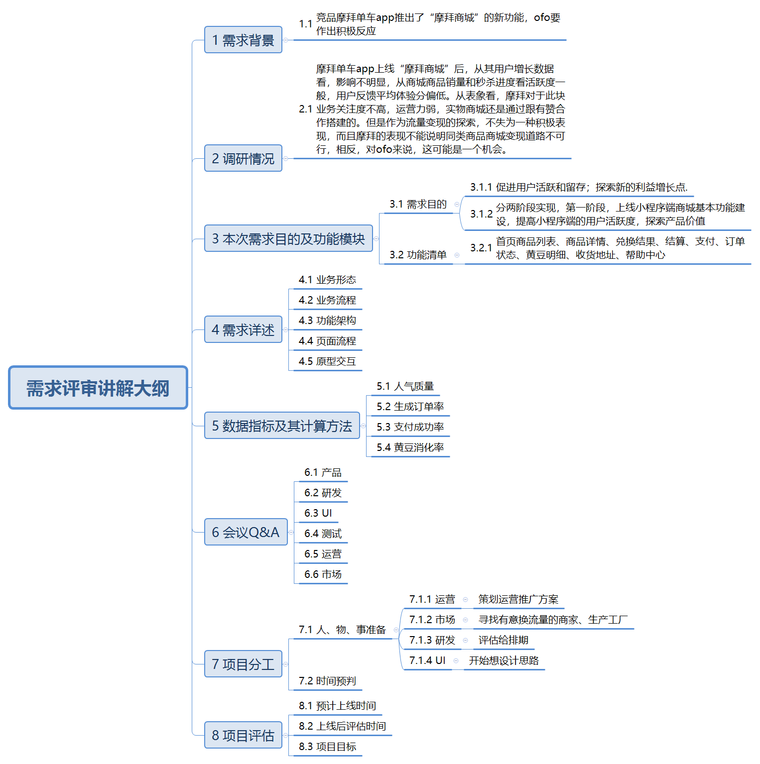

# 可能提出的问题

## 研发

**Q：根据每次骑行消耗的卡路里，获得不定数量的黄豆。这个具体的发放逻辑没有明确？**

黄豆生成规则，这还只是我初步拟定的，还需待跟运营一起讨论议定。

**Q：首页商品卡片是固定10个吗？购买过、库存为0的商品得隐藏，那也就是说所有商品限购数量为1？导致首页可能出现无可购商品的情况，这时的提示语提到上新会通知用户，怎么通知？**

暂时前端只允许显示10个，由后台配置；

所有商品限购为1；

上新通过小程序服务通知推送提醒，具体推送逻辑看微信公众平台开发文档。

**Q：虚拟币具体的存储逻辑是怎样的？**

每个虚拟币的有效期为1年，1年后自动清空。在【黄豆明细】记录一条“过期清空”的支出记录。

**Q：库存为0的不再前端显示，那到期的兑换商品是隐藏还是下架？**

到期的兑换商品直接下架，运营上产品时需确认商品兑换后的有效期足够长，要远大于活动时间。

## UI

**Q：页面风格是否沿用小黄车的主体风格、色调？**

沿用主体风格，主色可以用近似色，配色可以尝试大胆一点，毕竟内容定位是活动专题。

**Q：既然是内容定位活动专题，页面里缺少活动时间，放在哪里？**

可以放在礼品铺子入口处。

## 运营

**Q：数据指标是否应该加上对黄豆生成分类的统计，帮助后期对黄豆生成规则进行合理调整？且数据指标多久统计分析一次。**

对黄豆分布的统计需要进行，将补充进去。研发会在后台配置这模块的BI报表，每天实时关注，每周分析一次。

**Q：待付款的订单取消后就不再显示了，能不能考虑保留取消的订单记录，这样用户有可能重新下单呢？**

因为我们现在内容定位是活动专题，这一期结束下期这个商品就不再上新了，商品生命周期短，暂时没有这个必要。而且首页只有10个商品，在这期活动里重新找到并下单的成本并不高。

**Q：商城叫“礼品铺子”跟目前的内容定位不是很契合吧？**

模块名称征求大家意见议定。

## 市场

**Q：虚拟币直接兑换礼品券这块业务，我们与哪类商家谈合作更合适？**

首先，礼品券兑换要注意的是完全兑换。而不是虚拟币+现金换购的模式。所以我们定位的不是销售渠道，而是免费的广告渠道。礼品券对应的服务需切合用户真实需要，比如吃喝玩乐的生活服务类。可以分区域谈合作上线。具体类目可以深入商城类产品相关模块进行调研分析，进而寻找目标合作商家，比如做得好的有：京东商城plus优选生活，饿了么金币兑换中心。

**Q：如何打造一款合适的周边产品？**

1. 是否合适：其一，商品类型是否符合小黄车目标用户；其二，定价是否能被目标用户接受。可以：通过淘宝等相似电商平台搜索小黄车周边商品详情，注意销量及定价，将作为市场反馈的有力印证。2. 硬性标准：寻找标准普适的单个sku，比如书包、钥匙扣、水杯。而不需要个性化选择参数，比如颜色、尺码等。3.业务模式：设计特色标志或slogan，寻踪合作厂商进行贴牌加工。